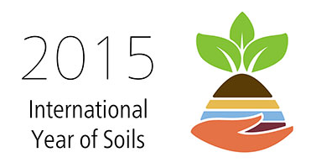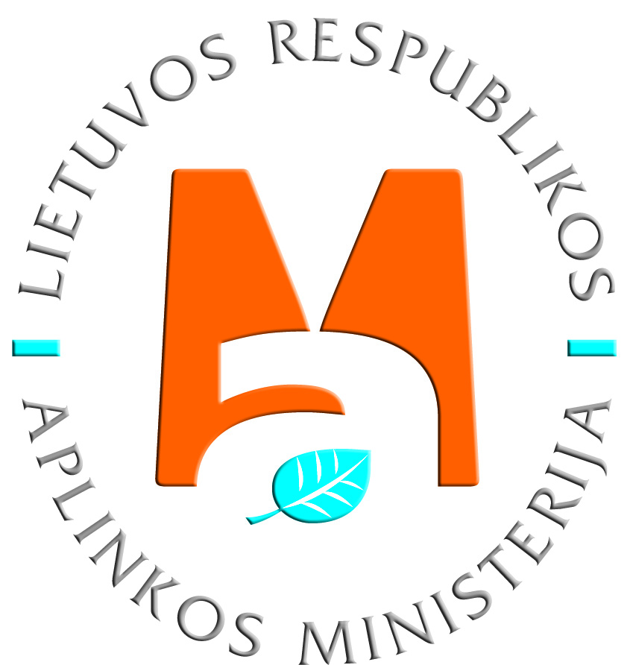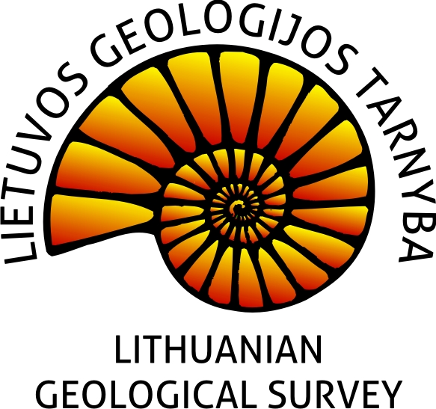

„Darosi vis aiškiau,

kad aplinkos užterštumo tema

kiekvieną iš mūsų daro atsakingą už savo elgesį...“

Popiežius Benediktas XVI (Žinia, 2010)

Jungtinių Tautų 68-oji asamblėja 2015 metus paskelbė Tarptautiniais dirvožemio metais. Tai skirta išryškinti nebylų, tačiau esminį dirvožemio vaidmenį Žemės ekosistemų veikloje. Metų šūkis „Sveikas dirvožemis sveikam gyvenimui“. Tarptautiniais dirvožemio metais yra siekiama:
- išsamiai informuoti plačiąją visuomenę bei valdžios atstovus apie esminį dirvožemio vaidmenį žmogaus gyvenime;
- atskleisti kertines dirvožemio funkcijas užtikrinant maisto saugumą, mažinant skurdą, švelninant klimato kaitos padarinius, užtikrinant tvarias ekosistemų funkcijas;
- remti veiksmingą politiką, užtikrinančią tausojantį ir tvarų dirvožemio išteklių naudojimą;
- skatinti žemės naudotojų ir visuomenės investicijas į žalias dirvožemio naudojimo veiklas, skirtas dirvožemio sveikatinimui;
- stiprinti dirvožemio valdymo iniciatyvas, susijusias su darnaus vystymosi tikslais, įrašytais į Darbotvarkę po 2015-ųjų;
- stiprinti dirvožemio stebėjimo, duomenų rinkimo ir informavimo pajėgumus pasauliniame, regioniniame ir nacionaliniame lygmenyse.

2015 m. balandžio 30 d. kveičiame į seminarą „Dirvožemis ir žmogus“, kuris vyks Lietuvos Respublikos aplinkos ministerijos salėje, A. Jakšto g. 4/9, Vilnius

Seminaras
dirvožemis ir žmogus
2015 m. balandžio 30 d.
Lietuvos Respublikos aplinkos ministerija (V aukštas), A. Jakšto g. 4/9, Vilnius
Seminaras skirtas Tarptautiniams dirvožemio metams paminėti
Seminaro tikslai:
- Informuoti visuomenę apie iššūkius dirvožemio išteklių valdyme užterštų teritorijų tvarkyme,
- Supažindinti dalyvius su projekto „Užterštų teritorijų poveikio vertinimas“ rezultatais.
PROGRAMA
9.30 Dalyvių registracija
10.00–10.10 Pasauliniai Dirvožemio metai
Aplinkos ministras Kęstutis Trečiokas
10.10–10.30 Dirvožemis ir geologiniai pavojai pasaulyje ir Lietuvoje
Dr. Jonas Satkūnas, Lietuvos geologijos tarnyba prie Aplinkos ministerijos
10.30–10.50 Svarbiausios dirvožemio degradacijos problemos Lietuvoje
Prof. habil.dr. Gediminas Staugaitis, Lietuvos agrarinių ir miškų mokslo centro Agrocheminių tyrimų laboratorija
10.50–11.10 Nacionalinės dirvožemio apsaugos aspektai: pasklidoji tarša
Dr. Virgilija Gregorauskienė, Lietuvos geologijos tarnyba prie Aplinkos ministerijos
11.10–11.30 Pasklidosios dirvožemio taršos vertinimas vandens išteklių valdyme
Dr. Jurga Arustienė, Lietuvos geologijos tarnyba prie Aplinkos ministerijos
11.30–11.50 Pesticidų registracija: poveikio aplinkai vertinimas bei rizikos valdymas
Diana Kavaliauskaitė, Valstybinė augalininkystės tarnyba prie Žemės ūkio ministerijos
11.50–12.10 Kava
12.10–12.30 Užterštų teritorijų poveikio vertinimo 2008–2015 m. rezultatai
Rasa Radienė, dr. Kęstutis Kadūnas, Lietuvos geologijos tarnyba prie Aplinkos ministerijos
120.30–12.50 Aplinkos taršos tvarkymo finansavimas ir perspektyvos 2015–2023 m.
Daiva Astasevičiūtė, Inesis Kiškis, Aplinkos ministerija, Europos Sąjungos paramos administravimo departamentas
12.50–13.10 Geros praktikos pavyzdžiai: Taršos objektų tyrimas, vertinimas ir tvarkymas Gediminas Čyžius, UAB „DGE Baltic Soil and Environment“
13.10–13.30 Naudingųjų iškasenų gavybos kasiniais paveiktos Lietuvos teritorijos
Dr. Ginutis Juozapavičius, Geologijos įmonių asociacija
13.30–14.00 Diskusijos. Baigiamasis žodis

registracijos forma

Vardas:

Pavardė:

Pareigos:

Organizacija:

Tel: Faksas:

E-paštas:

Prašome užpildytą formą iki 2015 m. balandžio 27 d. pateikti:

Rasa Radienė
Lietuvos geologijos tarnyba prie Aplinkos ministerijos
Konarskio g. 35, LT-03123 Vilnius
Tel. (+370 5) 213 62 72
Faksas. (+370 5) 233 61 56
E-paštas: rasa.radiene@lgt.lt

